

Лабораторная работа №9
Тема: Обработка матрицы.
По дисциплине: Разработка программных модулей

Выполнил: студент группы ИС-24
Пашина Валентина

2026 г.
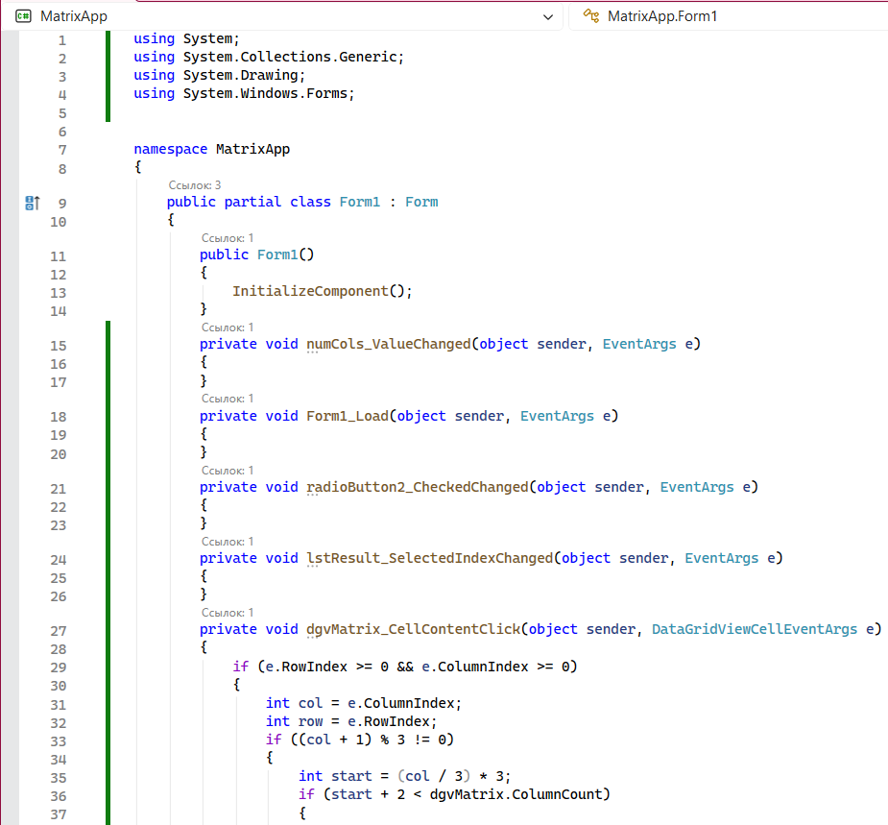
Рис. 1 «Код Form1.cs»
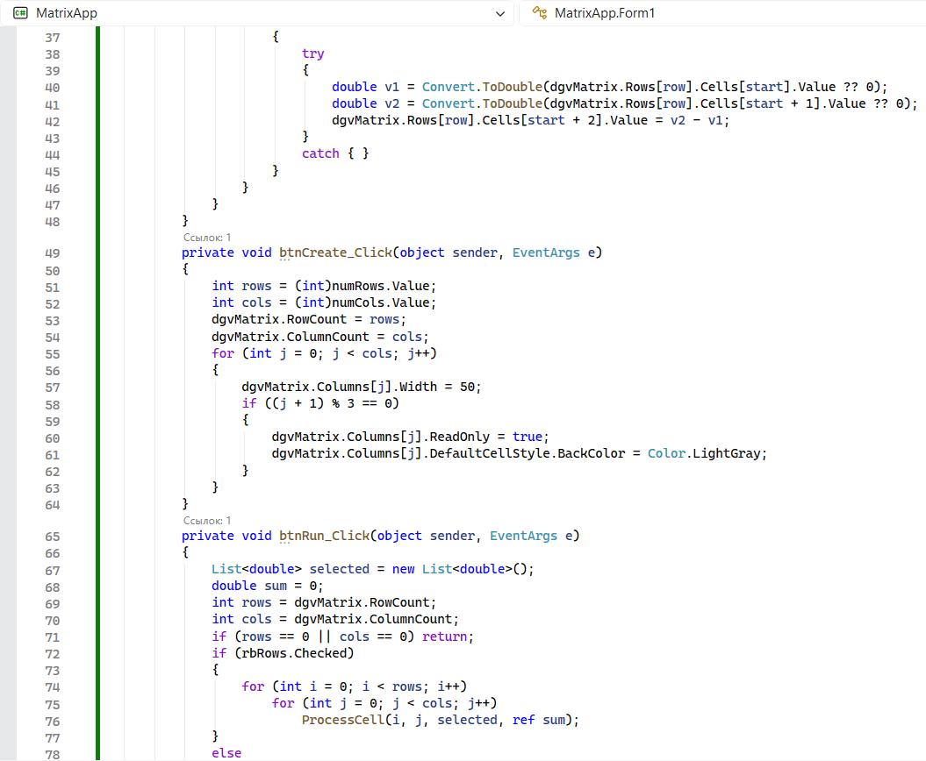
Рис. 2 «Код Form1.cs»

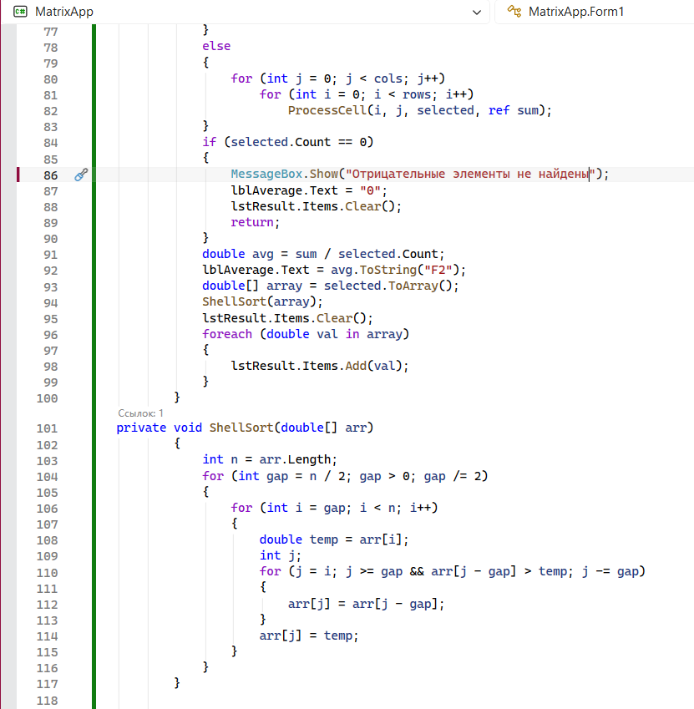
Рис. 3 «Код Form1.cs»
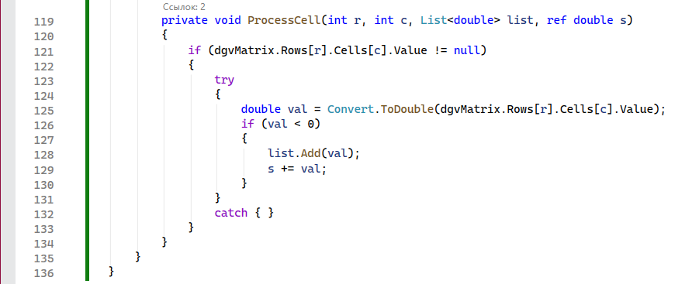
Рис. 4 «Код Form1.cs»
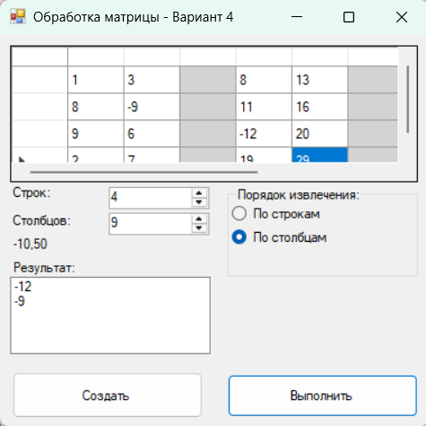
Рис. 5 «Form1 Результат»

